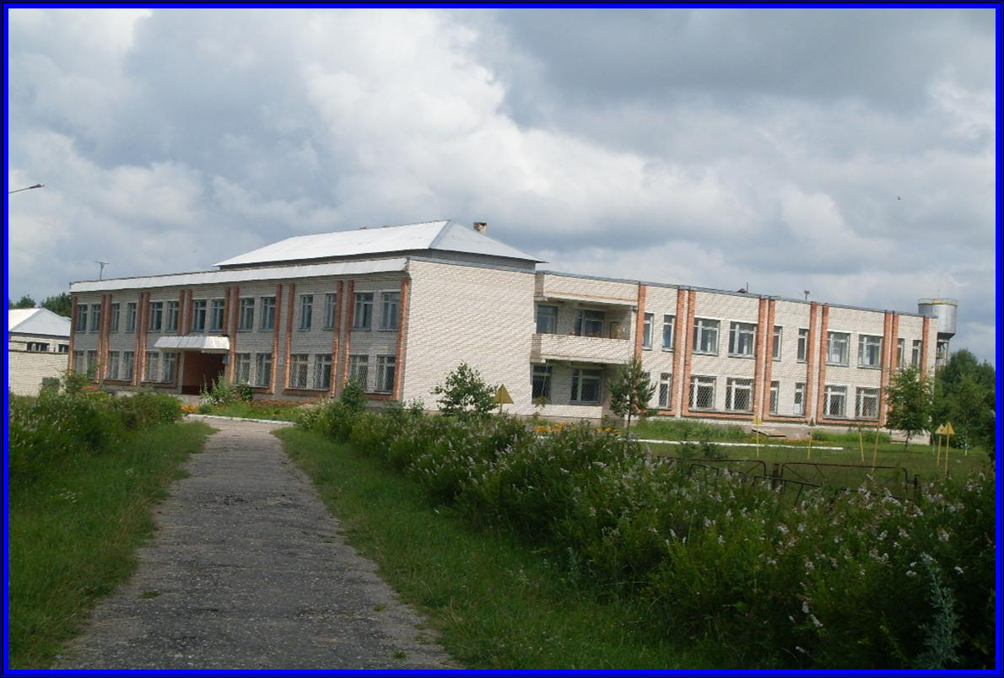
А всё начиналось так…Васьковская средняя школа продолжила традиции Галеевской основной школы, история которой уходит в далёкий 1893 год.
В 1917 году она была реорганизована в Галеевскую начальную (трёхклассную) школу, которая просуществовала до 1939 года. Затем она была реорганизована в неполную среднюю (семилетнюю) школу. В 1963 году школа была реорганизована в восьмилетнюю. В конце 80-х годов ХХ века в Галеевской школе обучалось около 130 учащихся. Совхоз «Васьковский», был включён в областную программу «Возрождение Смоленской деревни». Над хозяйством взяло шефство «Производственное объединение энергетики и электрификации Смоленской области», затем «Смоленскэнерго» Для улучшения условий обучения было принято решение о строительстве новой школы генеральным директором «Смоленскэнерго» Качаловым Виктором Александровичем, ход строительства курировали заместитель директора «Смоленскэнерго» Гуреев Ким Александрович, директор подсобного хозяйства «Васьково» Знайко Григорий Александрович. Была построена типовая школа с бассейном на 198 ученических мест по белорусскому проекту. 17 октября 1994 года распахнула свои двери для детей, а с 1 сентября 1995 года стала средней и была переименована в Васьковскую среднюю школу.
9 мая 2000 года в школе был открыт музей истории школы и ОАО «Васьково». В этом же году по решению Областной Думы школе было присвоено имя земляка-Героя Советского Союза Михаила Ефимовича Александрова.
В сентябре 2016 года на здании школы была открыта мемориальная доска выпускнику Галеевской школы Александрову Михаилу Ефимовичу.
С 1989 года и по настоящее время директором школы является Мозалев Алексей Иванович. За время его работы в школе сохраняется постоянный учительский состав. Все педагоги-люди творческие, любящие детей и свою профессию.
В настоящее время в школе обучается 44 обучающихся, при школе работает дошкольное отделение, в котором 12 воспитанников.

